**Enlaces dentro de la página**



Creamos un enlace para bajar o subir en la misma página.

**Marcador dentro de la página**

A la parte donde queremos ir, generamos una etiqueta de atributo “id”. Podemos poner cualquier nombre, pero sin usar espacios.

En el enlace “href” debemos poner “#nombreID” el nombre del ID que queremos ir.

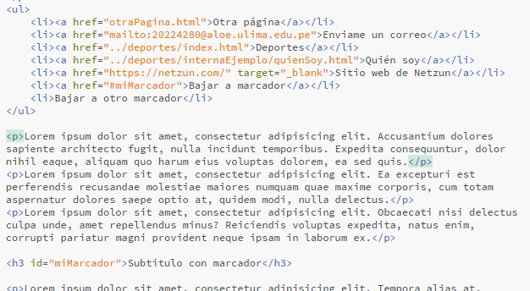

**Marcador en otra página**

Le colocas el ID al marcador.



Escribes la dirección de la página y luego le poner el marcador.